Matematika a žáci s OMJ

Ze zkušeností mnoha učitelů matematiky vyplývá, že matematika pro žáky odlišným mateřským jazykem (OMJ) nepředstavuje takový problém jako ostatní naučné předměty. Je to dáno především univerzálností matematiky díky používání „jazyka“, který je celosvětově sdílen a rozšířen. Nejvíce se to týká algebry, protože čísla, symboly, písmena a rovnice jsou všude stejné a zákonitosti jsou přenositelné i bez znalosti jazyka.
Matematika je proto velmi často mezi žáky s OMJ považována za nejoblíbenější předmět, protože v ní mohou zažívat úspěch prakticky okamžitě po nástupu do české školy. V běžné výuce, kde jim v ostatních předmětech brání neznalost vyučovacího jazyka, mohou v matematice normálně pracovat s ostatními a mnohdy i ukázat, že jsou v něčem dobří, že nejsou „hloupí“, že jsou srovnatelní se spolužáky. To je pro děti velká motivace. Někdy si dokonce v matematice kompenzují svoje neúspěchy v jiných oblastech a začnou v ní opravdu vynikat.

Přesto jsou i v matematice oblasti, kde žákům s OMJ jejich jazyková bariéra brání v hladkém zapojení do výuky. Jsou to zejména:

- pokyny – každý i zdánlivě jednoduchý pokyn je pro začátečníka v ČJ neznámé slovo;
- zadávání úloh a odborné názvy (např. početních operací) – i když žáci umí počítat, mohou mít problém se zadáním, které používá odborné názvy nebo pro ně neznámé výrazy
(příklad: pokud mají zadání „změň v poměru“ nebo „rozděl v poměru“, tak nevědí co s tím- jeden žák například vypočítával obě varianty a dával učitelce na výběr);
- symboly a označení – žáci některé symboly neznají nebo nerozumí významu slov (náleží, obsah, průnik,…);
- slovní úlohy – žáci bez dostatečné znalosti ČJ nerozumí zadání, složitým větným konstrukcím i jednotlivým slovům, a proto se jim nedaří aplikovat početní operace na danou slovní úlohu;
- geometrie – žáci mají problémy s porozuměním popisu konstrukce a následně s jejím řešením.
Příklad 1
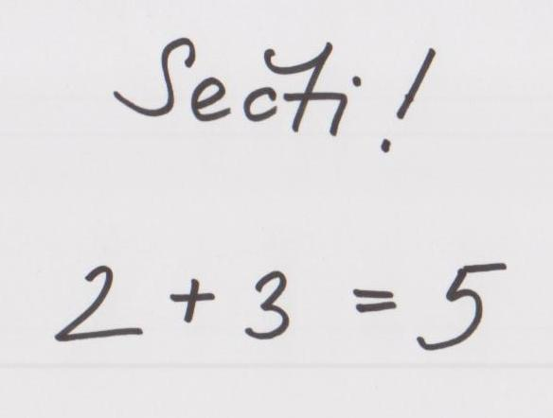
Co pomáhá? Jak se to dá řešit?

- Učitel(ka) vytvoří (může společně se spolužáky) seznam pokynů a způsobů zadávání úloh, které běžně a nejčastěji používá a společně s dětmi vymyslí jednoduché vysvětlení daného pokynu

- Učitel(ka) reflektuje zadávání úkolů u konkrétních (složitějších) operací a následně vytvoří spojení matematického výrazu s konkrétním početním úkonem. Vznikne tím vzorový příklad, na kterém žáci pochopí zadání příkladu, kterému nerozumí.
Příklad: změň v poměru vs. rozděl v poměru – žák s OMJ by uměl oboje vypočítat, ale neví, které zadání co znamená (viz výše). Učitel (nebo spolužáci) vytvoří ukázkový příklad se stejným poměrem a stejným číslem, na němž žák s OMJ (a koneckonců všichni žáci) pochopí rozdíl v zadání a zároveň princip. Ukázkový příklad visí ve třídě při procvičování látky jako běžný nástěnný obraz (pomáhá totiž všem) nebo ho má ŽOMJ v penále.

- Při vysvětlování nové látky je potřeba rozvolnit jednotlivé kroky v postupu, aby i žáci s OMJ pochopili postup. Učitel(ka) jednotlivé kroky pojmenovává a při procvičování pojmenovávají jednotlivé kroky v postupu i samotní žáci, učitelé používají návodné otázky.

- Odborné názvy, symboly a označení lze vysvětlit názorně na příkladu (např. průnik i „náleží“ lze velmi snadno načrtnout na tabuli), zároveň si žák může význam vyhledat v Překladovém slovníčku pojmů z matematiky na http://www.inkluzivniskola.cz/pedagogicka-prace-s-diverzitou/prekladove-slovnicky - slovníčky jsou k dispozici v angličtině, ruštině, ukrajinštině, vietnamštině, mongolštině a čínštině. Pouhý překlad ale nemusí k pochopení stačit. Proto je vhodné i v tomto případě, aby měl žák k dispozici vzorovou ukázku s pojmem (forma nástěnného plakátu je opět na místě – slouží k upevnění pojmu všem žákům).

- U slovních úloh je také potřeba pracovat s jazykem – buď je možné zvýraznit pro žáky s OMJ jen to podstatné, aby se nezabývali podružnostmi v textu, nebo se pokusit (i za pomoci spolužáků) slovní úlohu vyjádřit názorně (pomocí obrázků, nákresů apod.)

- Využívání názornosti obecně je při výuce žáků s OMJ velmi důležité. Příkladem může být v geometrii běžně používaná Pythagorova věta http://odkazy.rvp.cz/odkaz/z/4607/PYTHAGOROVA-VETA-NAZORNE.html

Dále je vhodné:
- využívat aplikace v IT (např. v geometrii) na interaktivní tabuli,
- používat vhodnou učebnici, která je přehledná, je v ní méně učiva na stránce a méně textu,
- mít k dispozici asistenta pedagoga nebo využívat spolužáků,
- pracovat ve skupině, kdy žák s OMJ má jasné úkoly,
- počítat, počítat, počítat, počítat,… prostě stále procvičovat,
- vypracovávat konkrétní PL přímo pro žáky s OMJ, mít k dispozici sbírku příkladů, kterou lze využívat i bez dostatečné slovní zásoby.

